SPECIJAL JUTARNJEG

Ovo su najbolje škole u Krapinsko-zagorskoj županiji, jedna mala se zacementirala na vrhu

**Koliko god učitelji i profesori bili ponosni na ostvareno prvo mjesto, toliko njihov uspjeh ima svoju cijenu**

[[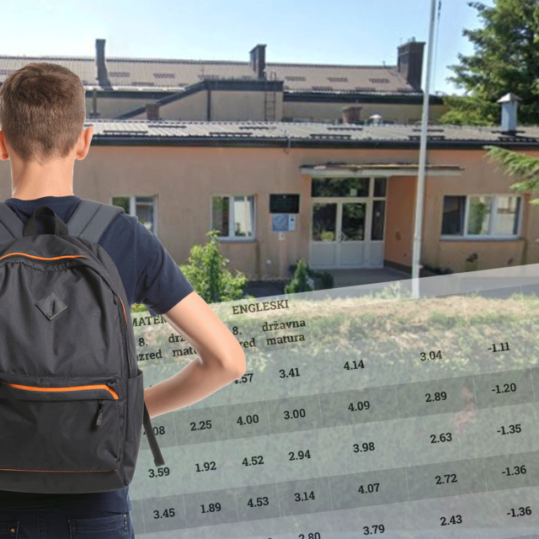](https://www.jutarnji.hr/vijesti/najbolje-skole/ovo-su-najbolje-skole-u-krapinsko-zagorskoj-zupaniji-jedna-mala-se-zacementirala-na-vrhu-prijete-nam-psuju-ali-15589539)](https://www.jutarnji.hr/vijesti/najbolje-skole/ovo-su-najbolje-skole-u-krapinsko-zagorskoj-zupaniji-jedna-mala-se-zacementirala-na-vrhu-prijete-nam-psuju-ali-15589539" \o "Galerija)

Kojom god metodologijom, a mijenjali smo ih, radili rang-listu najboljih škola, za OŠ Petrovsko je svejedno, škola u malom mjestu između dva grada, Krapine i Pregrade, uvijek je u vrhu. Predlani je bila druga na rang-listi, prošle godine prva, laureat je i ove godine. Sedmero bivših učenika koji su prije četiri godine završili osmoljetku, a ove izašli na državnu maturu, pokazalo je da su jednaku razinu znanja zadržali i u srednjoškolskom obrazovanju, da su odlične ocjene iz OŠ Petrovsko bile opravdane….